Конспект урока «Окружающий мир» в 1 классе в системно-деятельностном подходе по обновленным ФГОС

Составитель: Федорович Татьяна Геннадьевна

***Вводная часть***

1. Учебный предмет: окружающий мир
2. Класс: 1
3. Раздел: «Человек и общество»
4. Тип урока: открытие нового знания
5. Тема урока: «Наша страна Россия, Российская Федерация. Что такое Родина?»
6. Планируемые результаты:

- предметные: называет цвета российского флага;

- метапредметные: упорядочивает цвета российского флага.

ВП (воспитательный потенциал) направлен на: становление ценностного отношения к своей Родине – России (гражданско-патриотическое воспитание).

Ход урока

**I этап: Мобилизация к учебной деятельности**

Учитель: Доброе утро, ребята! Посмотрите друг на друга, улыбнитесь друг другу, пожелайте друг другу хорошего рабочего настроения. Посмотрите на меня, я тоже желаю вам работать дружно, открывать что-то новое.

Учитель: Слово «загадка» - древнего происхождения. В древнерусском языке слово «гадать» обозначало думать, размышлять. А вы готовы думать, размышлять?

Обучающиеся: Да!

Учитель: Отлично! Тогда отгадайте загадку:

У него названий много:

Триколор, трехцветный стяг-

С ветром гонит прочь тревоги

Бело-сине-красный ….

Обучающиеся: Флаг.

Учитель: Молодцы! Ребята послушайте стихотворение Владимира Степанова и подумайте, о каком флаге мы сегодня с вами поговорим.

Что мы Родиной зовём?

Дом, где мы с тобой живём,

И берёзки, вдоль которых

Рядом с мамой мы идём.

Что мы Родиной зовём?

Поле с тонким колоском,

Наши праздники и песни,

Тёплый вечер за окном.

Что мы Родиной зовём?

Всё, что в сердце бережём,

И под небом синим-синим

Флаг России над Кремлём.

Обучающиеся: Мы сегодня поговорим флаге нашей страны.

**II этап: Актуализация знаний**

Учитель: Правильно ребята, сегодня мы поговорим с вами о флагах. А что вы уже знаете о них.

Обучающиеся: Они бывают разные. У каждой страны свой флаг. Их вывешивают на разных государственных зданиях, на кораблях. Не бывает одинаковых флагов.

**III этап: Затруднения в деятельности (проблемная ситуация)**

Учитель: Ребята, сегодня на уроке вам предстоит поработать в паре и выполнить задание, записанное на листочке. Возьмите лист с заданием, кто сможет прочитать задание?

Обучающиеся: Нарисуй флаг Российской Федерации.

Учитель: Что вам предстоит сделать?

Обучающиеся: Нарисовать флаг России.

Учитель. Хорошо, можете приступать к работе.

Обучающиеся: рисуют флаг России.

Учитель: Как вы выполняли задание? С чего начали рисовать?

Обучающиеся: Мы обсудили в паре, с чего начнем работу. Первым шагом мы решили нарисовать прямоугольник, потому что флаг России имеет прямоугольную форму.

Учитель: Молодцы! Что делали потом?

Обучающиеся: Вторым шагом было обсуждение, на сколько частей необходимо разделить прямоугольник.

Учитель: Хорошо! На сколько частей разделили прямоугольник? Почему?

Обучающиеся: Решили разделить на три части. Потому что флаг России называют «Триколор», а это значит, что он состоит из трех цветов.

Учитель: Отлично! Каким следующим был ваш шаг?

Обучающиеся: Далее мы вспомнили, какие цвета есть на флаге России.

Учитель: Хорошо! Какие цвета Вы подобрали для оформления своих рисунков?

Обучающиеся: Подобрали нужные цвета – синий, красный.

Учитель: Чем решили закрасить третью часть?

Обучающиеся: Так как у нас нет белого цвета карандаша, мы решили оставить эту часть не закрашенной.

Учитель: Хорошо! Что делали потом?

Обучающиеся: После всех обсуждений мы приступили к выполнению задания. Раскрасили части флага.

Учитель: Молодцы!

**IV Первичное закрепление**

Учитель: Ребята, наш герой Муравьишка тоже решил выполнить задание вместе с вами. И вот что у него получилось.

1. 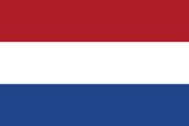 2. 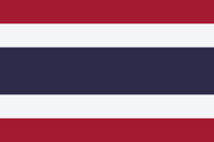 3. 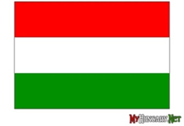

Учитель: Правильно ли Муравьишка выполнил задание?

Обучающиеся: Нет.

Учитель: Почему так считаете?

Обучающиеся: Флаги прямоугольной формы, но разделены и раскрашены неправильно.

Учитель: Хорошо. В чем ошибся Муравьишка?

Обучающиеся: 1 флаг – цвета перепутаны местами. 2 флаг – флаг разделен на большее количество частей. 3 флаг – не правильно подобраны цвета.

Учитель: Отлично. Кто сможет нам показать и рассказать как должен выглядеть флаг России?

Обучающиеся по желанию показывают свои работы и рассказывают как должен выглядеть флаг России.

**V этап: Самоконтроль и самооценка**

Учитель: Молодцы! Предлагаю выполнить проверку полученных результатов. На доске появляется ключ с изображением флага России.

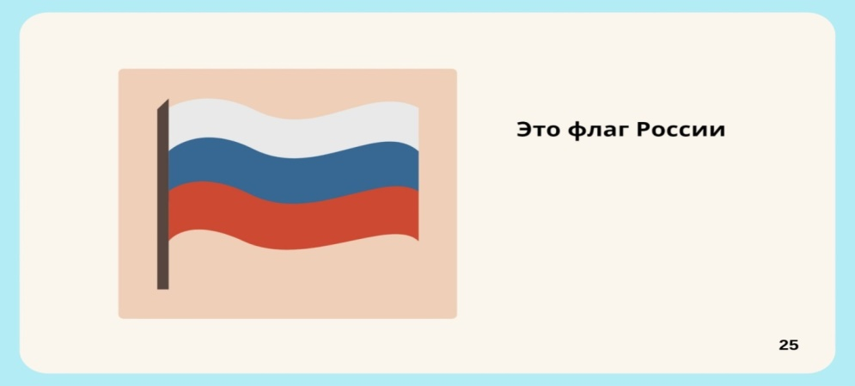

Учитель: Поставьте 4 шкалы оценивания и оцените свои работы по критериям:

I I I I

Ф Ч Ц ПЦ

1. Форма – прямоугольной формы

2. Количество частей – три части

3. Цвета – красный, синий, белый

4. Порядок цветов – белый, синий, красный.

Обучающиеся: чертят четыре школы оценивания и оценивают свою работу по предложенным критериям.

Учитель: Обсудите в парах результаты самопроверки, обратите внимание на имеющиеся недочеты. Обсудите, в чем заключается ошибка и как ее нужно исправить.

Обучающиеся: работают в парах с полученными результатами самопроверки. При обсуждении находят пути исправления ошибок.

Учитель: Хорошо. Ребята, я предлагаю нам оформить выставку наших работ.

Обучающиеся: Обучающиеся выходят с рисунками и размещают свои работы на магнитной доске.

Учитель: Подведем итоги урока. Какую форму имеет флаг Российской Федерации?

Обучающиеся: Прямоугольную.

Учитель: На сколько частей разделен флаг России?

Обучающиеся: На три части.

Учитель: Какие цвета представлены на флаге России?

Обучающиеся: Белый, синий, красный.

Учитель: Молодцы!!!

VI Рефлексия

Учитель: Ребята, вы очень хорошо поработали на уроке. Поднимите руки, у кого сегодня все получилось? Кто доволен своей работой на уроке?

Учитель: Молодцы! Спасибо за урок.